

***Acta del proyecto***

Versión: AWMCM01

Elaborado por: Andrea Viridiana García Chávez

Fecha de revisión: 03/05/2019

|  |  |  |  |
| --- | --- | --- | --- |
| **ACTA DE INICIO** | | | |
| **PROYECTO: Mueblería Casa Morales** | **CÓDIGO** | | |
| A1 | | |
| **Organización: True Work Soft** | **FECHA** | | |
| **DÍA** | **MES** | **AÑO** |
| 03 | 05 | 2019 |

|  |  |  |
| --- | --- | --- |
| **INFORMACIÓN GENERAL** | | |
| **1. RESPONSABLE** | Gilberto Sánchez Castro | |
| **2. OBJETIVO GENERAL** | Desarrollar un sitio web para la empresa “Mueblería Casa Morales”, que permita brindar a sus clientes los producto de esta empresa, para así, si es necesario hacer una compra en línea del producto de su agrado | |
| **3. VALOR** | **Financiado:** 0 | |
| **COSTO TOTAL:** $ 289, 552.40 | |
| **4. UNIDAD EJECUTORA** | Ingeniería en Tecnologías de la Información y la comunicación. | **UNIDAD ACADÉMICA:**  Tecnologías de la Información y la comunicación. |
| **5. ANTICIPO (60%)** | Sin anticipo | |
| **6.PARTICIPANTES** | Andrea Viridiana García Chávez  Ernesto Rico Gutiérrez  Gilberto Sánchez Castro  Marco Alejandro Trenado Herrera | |
| **7.RECURSOS PRE ASIGNADOS** | Tecnologías de desarrollo web como:  PHP  MySQL  phpMyAdmin  Codeigniter  4 computadoras portátiles. (1 DELL, 2 HP, 1 LENOVO)  4 memorias USB de 8GB cada una.  4 celulares.  4 mouse inalámbricos.  Navegador Web.  Internet.  Editor de texto  Visual Studio Code. | |
| **8.ACTORES INVOLUCRADOS** | Andrea Viridiana García Chávez  Ernesto Rico Gutiérrez  Gilberto Sánchez Castro  Marco Alejandro Trenado Herrera | |
| **6. DURACIÓN DEL PROYECTO** | 71 días | |
| **7. FECHA DE INICIO DEL PROYECTO** | Viernes 03 de mayo del 2019 | |
| **8. FECHA DE ENTREGA INFORME PARCIAL DE RESULTADOS (formato I.P.R)** | Cada dos semanas. | |
| **9. FECHA DE TERMINACIÓN DEL PROYECTO** | Viernes 02 de agosto del 2019. | |
| **10. FECHA DE ENTREGA INFORME TÉRMINO DEL PROYECTO (formato I.T.P)** | Viernes 02 de agosto del 2019. | |

Para efectos legales, se firma en la ciudad de Acámbaro, a los 03 días del mes de Mayo del año 2019.

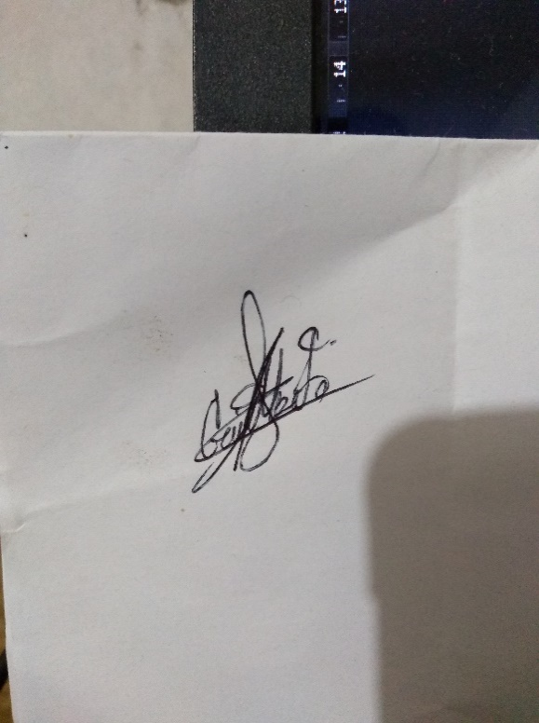 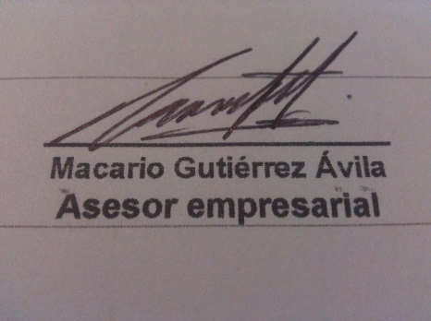

**____________________________ _____________________________**

**ADMINISTRADOR DE PROYECTO CLIENTE DE PROYECTO**